03-155 ВАЗ-2121 "Нива" 4х4 гос. № «Х 0061 27» 3-дверный патрульный автомобиль Управления ГИБДД по Хабаровскому краю, мест 4-5, полный вес до 1.55 тн, ВАЗ-2106 80 лс, 130 км/час, базовый автомобиль, ВАЗ 1976-94 г. в.
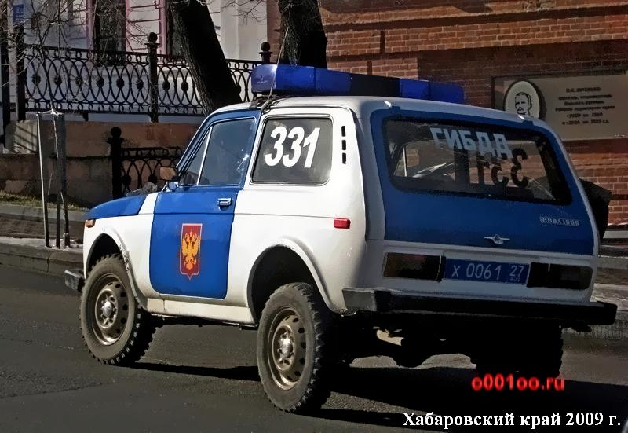

Как нередко уже бывало уважаемые мастера выбирали прототипом для своей модели крайне редкий автомобиль. В данном случае это Нива первого поколения (1976-94 г. в.) в окрасе согласно ГОСТ 21392-90 (вступил в силу с 01.07.1991 г.) с гос. номером синего цвета (введены в 2002 г.) «Х 0061 27» Управления ГИБДД (переименовано из ГАИ в 1998 г.) ГУВД по Хабаровскому краю.
Фото прототипа найдено на migalki.net, автор Ибах, дата съемки 2009 г. Разбег приведенных выше дат огромен, автомобилю в пределах 15-ти лет!!!, что для служебной машины поразительно, даже если в дату съемки закралась неточность. Думаю, что такой милицейский долгожитель мог сохраниться в суровых условиях, не только с точки зрения климата, Дальнего Востока благодаря усилиям экипажей и, конечно же, уникальным возможностям «Нивы», родоначальника распространенного ныне класса «кроссоверов».
Спасибо гаишникам за бережное отношение к технике и отдельная благодарность мастерам за достойный вклад в сохранение истории нашего автомобилестроения - модель столь неординарного автомобиля.
Отдадим должное и гаишникам Комсомольска-на-Амуре - хранят свою историю. Рядом с отделом ГИБДД УМВД России по Комсомольску-на-Амуре установили памятник патрульному автомобилю «Волга» ГАЗ-21 1960-х годов выпуска. И этой «Ниве» самое место рядом с ним.

Популярная модель Волжского автозавода ВАЗ-2121 «Нива» плохо подходила для милиции из-за кузова с двумя боковыми дверями. Тем не менее, МВД заинтересовалось машиной. Автомобили "Нива" со специальной окраской и оборудованием появились в самых разных подразделениях УВД некоторых областей и республик СССР ещё в конце 70-х. Благодаря повышенной проходимости, простоты обслуживания и надежности, эта машина отлично показала себя. Немало "Нив" служили и служат в небольших городках, посёлках и пр.
Надо отметить, что в отличии от ГАИ, где применение ВАЗ-2121 было довольно редким, в Военной автоинспекции этот автомобиль был, как говорится, «самое то, что надо» и использовался достаточно широко.

